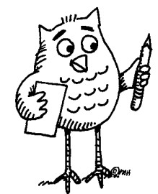

Τα επίθετα έχουν τρία γένη. Είναι αρσενικά,
θηλυκά και ουδέτερα.

π.χ. ο ψηλός, η ψηλή, το ψηλό

1. Γράφω τα επίθετα στα τρία γένη, όπως το παράδειγμα

Αρσενικά | Θηλυκά | Ουδέτερα
ο καλός | η καλή | το καλό
ο κοντός
ο μικρός
ο ήμερος
ο στενός

2. Αντιστοιχίζω αυτά που ταιριάζουν
γλυκό πετσέτα

άπλυτη πορτοκάλι

ψηλό ποτήρι

πολύχρωμη πεύκο

γυάλινο πεταλούδα

3. Να πάρεις από κάθε κύκλο ένα ουσιαστικό και ένα επίθετο και να
σχηματίσεις φράσεις.

Ουσιαστικά Επίθετα

θάλασσα νόστιμο
φαγητό, ήλιος γαλανή, δυνατός
ναός, σπουργίτι καυτός, αρχαίος
ήλιος νηστικό

…………………………………………………………………………………………………………………………………………………
…………………………………………………………………………………………………………………………………………………
…………………………………………………………………………………………………………………………………………………
…………………………………………………………………………………………………………………………………………………
…………………………………………………………………………………………………………………………………………………
…………………………………………………………………………………………………………………………………………………

4. Υπογραμμίζω τα επίθετα και έπειτα σχεδιάζω και ζωγραφίζω ότι λέει το
κείμενο.

Μέσα στο πράσινο, γυάλινο βάζο
υπάρχουν δύο ροζ τριαντάφυλλα
και τρία κόκκινα γαρύφαλλα.

